**Dobro jutro, dragi moji!**

**Danas imamo hrvatski, matematiku, glazbeni i tzk.**

**Želim vam ugodan dan!**

**Želim vam ugodan dan**

**20.4.**

JIOJIDJ

**HRVATSKI JEZIK**

Mozgalice

Poigraj se i razmišljaj!

Riješi zadatke u udžbeniku na str. 78.

**Glazbena kultura**

Poslušaj skladbu M.P.Musorgski

<https://www.youtube.com/watch?v=QyKKzwKm7xA>

Zapisi ime skladbe i skladatelja i odredi tempo, ugođaj, dinamiku i izvodilački sastav. Pošalji mi fotografiju kajdanke kada sve odrediš.

**MATEMATIKA**

Množenje broja 5, udžbenik str. 78 i 79.

Riješi zadatak ZNAM. Promotri ilustraciju!

Koliko je redova izrađenih snjegovića? *(Tri reda.)* Koliko snjegovića ima u jednom? *(Pet snjegovića.)*

* Pogledaj na brojevnoj crti.

**Untitled-312**

* Pišemo kao zbrajanje: 5 + 5 + 5 = 15
* Množenje: 3 ꞏ 5 = 15 Djeca su napravila 15 snjegovića.

Djeca su napravila 15 snjegovića.

* Otvori pisanku i prepiši.

|  |
| --- |
| Školski rad  Množenje broja 5  5 + 5 + 5 = 15  3 ꞏ **5** = 15    Višekratnici broja 5 su: 5, 10, 15, 20, 25, 30, 35, 40, 45 i 50. |

* Pomnoži brojeve brojem 5 u našoj tablici.
* Vježbaj množenje broja 5. <https://www.bookwidgets.com/play/JHJHZL?teacher_id=6175138502410240>
* Nova riječ: PETEROKRATNIK. (sivi okvir)

Peterokratnik je broj pet puta veći od zadanog broja.

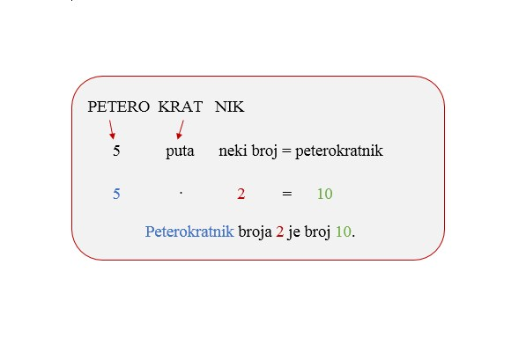

* Riješi zadatke u udžbeniku na 79. stranici.
* Utvrdi znanje. <https://www.e-sfera.hr/dodatni-digitalni-sadrzaji/d681d85c-242d-4789-b3b4-3b2b2aab8619/assets/interactivity/primijeni_znanje_1/index.html>